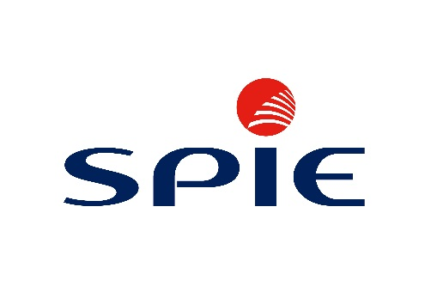

**www.spie-ics.be**

**HANDLEIDING**

**KWALITEIT EN MILIEU**

**2022**

Inhoudstafel

1. Inzet van de directie 3

2. Inleiding 1

3. Onze bestaansreden 2

4. Wie zijn wij ? 3

5. Ons gamma producten en diensten « Printing & Document Management » 6

6. Onze Strategie 7

7. Organigram 8

8. Kwaliteits - en Strategische politiek 9

a. Doel van het Kwaliteitshandboek 9

b. Doel van het Kwaliteitshandboek 9

c. Beheer van het kwaliteitshandboek 9

9. Management procedure 10

10. Overzicht procedures 11

11. Milieudoelstellingen 12

a. Inzet met betrekking tot het milieu en duurzame ontwikkeling. 12

b. Naleven van de wet voor bescherming van het milieu en de volksgezondheid. 12

c. Organisatie en verantwoordelijkheid 12

d. Betrokkenheid van de medewerkers 12

12. Milieu strategie 13

a. Begrijpen 13

b. Know-how 14

c. Communicatie 14

# Inzet van de directie

Het doel dat de divisie ICS van SPIE Belgium zich heeft opgelegd via de tak « Printing & Document Management » (juridische entiteit SPIE ICS Document Solutions nv) bestaat erin om de prestaties van hun klanten te verhogen door hen print oplossingen aan te bieden die perfect aansluiten bij hun behoeften. Deze oplossingen maken het voor de klanten van SPIE mogelijk om hun kosten te drukken, hun productiviteit te verhogen en hun print omgeving te beveiligen en dit alles rekening houdend met de vermindering van hun ecologische voetafdruk.

SPIE Belgium ICS is de Belgische referentie in printeroplossingen voor bedrijven. Wij staan ter beschikking van onze klanten om hen bij te staan met advies, persoonlijke opleidingen, volledig beheer, technische ondersteuning, uitrusting en innovatieve kwalitatieve oplossingen voor hun printerpark.

Uitmuntend zijn in de service die we onze klanten bieden maakt deel uit van onze basiswaarden. We luisteren naar onze klanten wanneer zij hun uitdagingen en problemen uit de doeken doen om samen met hen, in alle vertrouwen, hun verwachtingen te bepalen. Met passie en de nodige nederigheid, geven wij onze klanten strategisch, technisch en operationeel advies. Bovendien zorgen we met uiterste nauwkeurigheid dat de gemaakte beloften worden uitgevoerd.

Onze nabijheid, onze werkelijke expertise door een organisatie die voor 100% gericht is op printing, onze reactiviteit, ons partnership met de grootste wereldmerken en onze aandacht voor de klantentevredenheid maken het mogelijk om aan de behoeften van de klanten tegemoet te komen.

Het behoud van onze planeet en de toekomst van onze kinderen zijn een essentieel element binnen dit project. Wij wensen niet van op de zijlijn toe te kijken maar actief deel te nemen aan het verminderen van de ecologische voetafdruk om zo op duurzame wijze bij te dragen aan de verbetering van de levenskwaliteit.

Concreet houdt dit voor elke medewerker van SPIE Belgium ICS in dat hij zich bewust is van het feit dat het milieu belangrijk is voor onze welvaart, ons welzijn en onze toekomst. Ons Ecologisch Charter biedt elke medewerker de mogelijkheid om van mentaliteit te wijzigen en om het milieu niet meer te zien als een beperking maar wel als een fundamenteel recht.

Als Business Unit Manager van Digital Transformation, waartoe ons Printing & Document Management behoort, verbind ik mij er toe om de middelen ter beschikking te stellen die nodig zijn voor het uitvoeren van onze kwaliteits- en milieupolitiek, en bovenal, het continu verbeteren van ons beheer volgens de normen ISO9001/ ISO14001.

Ik reken dan ook op de inzet van elke medewerker en elke partner om deze basiswaarden na te leven en toe te passen om zo kwaliteitsrelaties op de bouwen met onze klanten en met respect voor het milieu.

Guy Van Caenegem

Deputy Director

SPIE ICS Document Solutions nv

# Inleiding

Bij de divisie ICS van SPIE Belgium, vindt men respect voor het milieu, de mens en de « tevredenheid van de klant » terug in het professionalisme en de inzet, die onze medewerkers dagelijks toepassen.

De Directie waakt erover dat de managers van elke afdeling zich aan deze acties houden en informeren jaarlijks over de doelen nodig voor het respecteren van deze verbintenis.

SPIE Belgium ICS heeft een Milieubeheersysteem ingevoerd voor aankoop, commercialisering en verdeling van inktpatronen, IT materiaal en bijhorende diensten die worden uitgevoerd op de sites te Lasne en Nijvel. Dit systeem maakt integraal deel uit van het Kwaliteitssysteem.

# 

# Onze bestaansreden

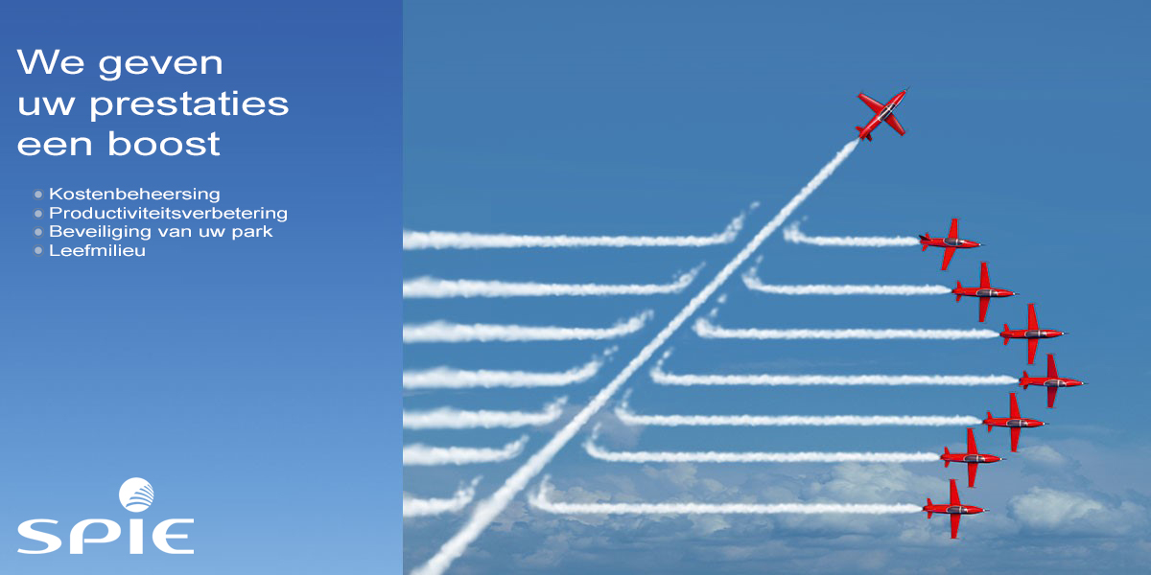

In een tijd van digitale transformatie, zoeken de organisaties naar middelen om hun prestaties te verhogen en dit zowel op financieel als op maatschappelijk vlak rekening houdend met hun reputatie.

Hiervoor bepalen de bedrijven verschillende doelen zoals bijvoorbeeld, het **verminderen van de kosten** in alle lagen van de organisatie, de **beveiliging** van informatie en gegevens, het verhogen van de **prestaties** van de medewerkers of nog het verminderen van de **ecologische** voetafdruk van de activiteiten.

SPIE Belgium ICS helpt zijn klanten om deze prestatiedoelen te boosten door het optimaliseren van hun print omgeving en -praktijken evenals door middel van het beheer van hun documentatie.

**Wij helpen onze klanten om op elk moment, minder, beter en goedkoper te printen en dit in alle veiligheid.**

# Wie zijn wij ?

ICS (Information & Communication Services) is de ICT-afdeling van SPIE Belgium, dochteronderneming van SPIE, en onafhankelijk Europees leider in multitechnische diensten op het vlak van energie en communicatie.

Ons doel is om onze klanten bij te staan bij hun digitale transformatie en die te vereenvoudigen, want dat is de hoeksteen van hun groei. Onze globale aanpak bestaat erin om samen **betrouwbare en flexibele ICT-oplossingen** voor onze klanten te ontwikkelen, toegespitst op hun uitdagingen, om zo **hun prestaties te verbeteren en de gebruikerservaring te vereenvoudigen**.

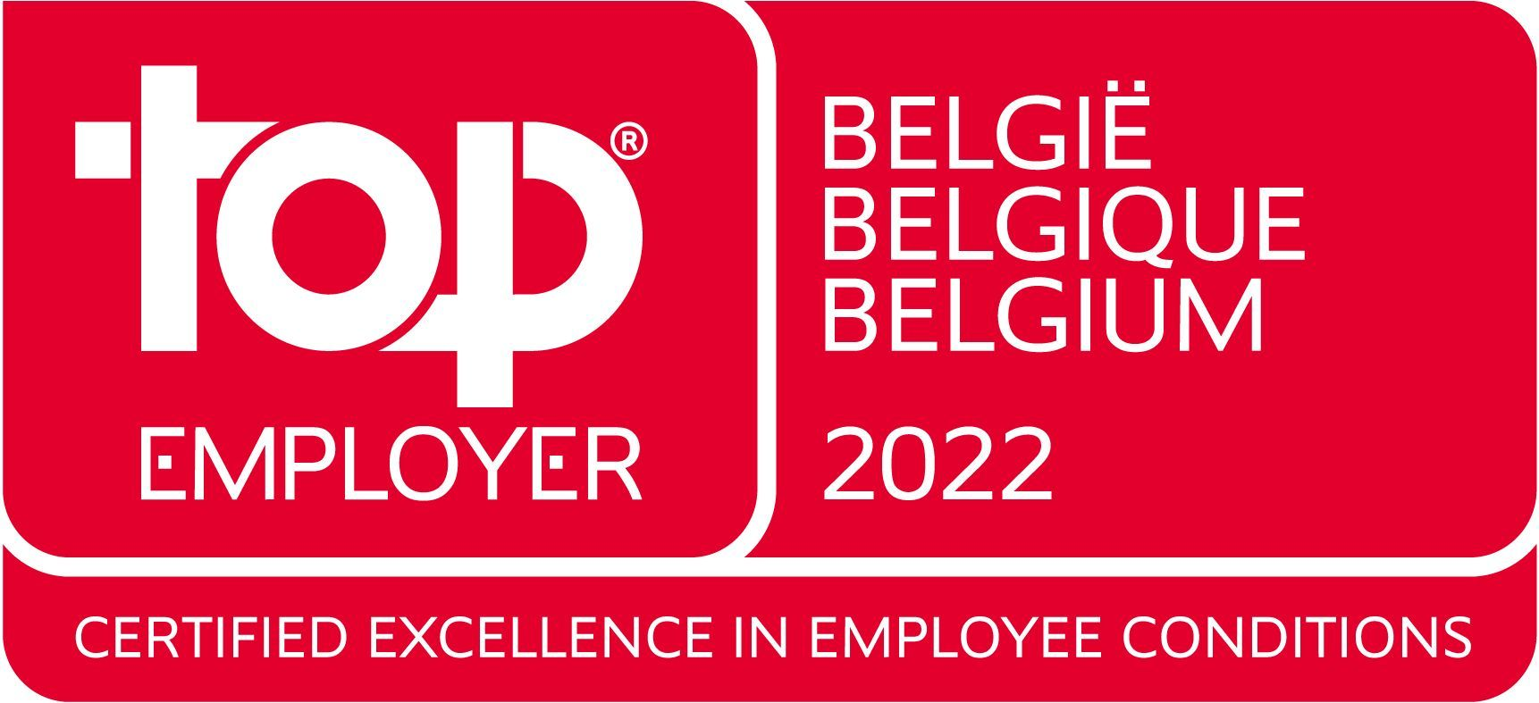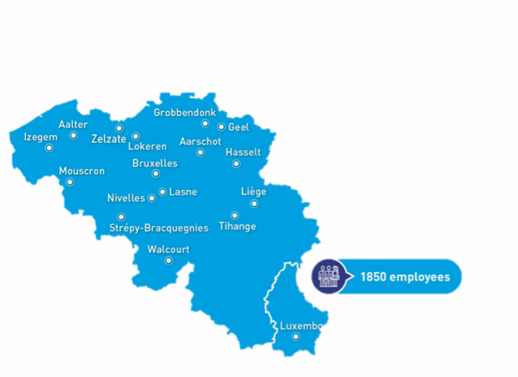

Met ruim 1600 medewerkers in 15 vestigingen in België en 1 in Luxemburg is SPIE Belgium er trots op in 2022 voor de vijftiende keer verkozen te zijn als “Topwerkgever België”.

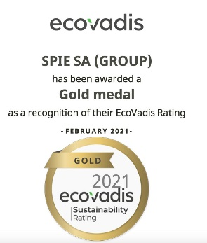SPIE Belgium ICS maakt deel uit van het Europese ICS-netwerk van de Groep, zodat de klanten kunnen profiteren van een organisatie met meer dan 5000 medewerkers: 2000 ICT-specialisten en -architecten, 3000 ingenieurs en technici en 14 service centers.

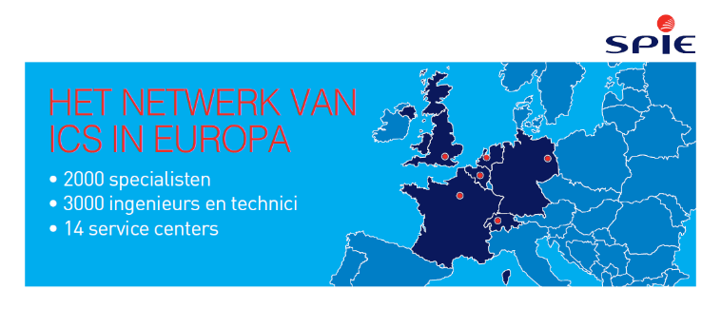

Dankzij de ruim **48.000 medewerkers** en een verankerde lokale aanwezigheid kon de groep SPIE in 2021 een **geconsolideerde omzet van 7 miljard euro** en geconsolideerde EBITA van 427 miljoen euro realiseren. De ICT-activiteit van de verschillende ICS-afdelingen van de hele groep samen is een strategische pijler die **23% van de omzet** vertegenwoordigt, goed voor **1,6 miljard euro**. SPIE Group behaalt **gouden medaille in de duurzaamheidsrating van EcoVadis**![1] Zo behoren we tot de meest betrokken en meest efficiënte bedrijven op MVO-vlak ter wereld.

Onze teams laten zich elke dag leiden door drie fundamentele waarden:

|  |  |
| --- | --- |
|  | Als Belgisch speler en dankzij onze expertise op de lokale markt kunnen wij snel de behoeften van onze klanten identificeren en daar efficiënt op inspelen. Onze kantoren, infrastructuur en medewerkers bevinden zich allemaal in België. |
|  | Met meer dan 35 jaar ervaring als IT-partner kunnen wij u met ons uitgebreide gamma aan diensten en oplossingen helpen zich te focussen op uw corebusiness. Zo hoeft u zich niet meer bezig te houden met de IT. Om zijn activiteiten te ontwikkelen en relevant te blijven in een context waarin ethische, ecologische en sociale uitdagingen steeds groter worden, stelt SPIE duurzame ontwikkeling centraal in zijn groeistrategie, met de ambitie een duurzame motor te zijn voor verandering en vooruitgang voor alle betrokkenen. |
|  | De tevredenheid van onze klanten is onze grootste prioriteit. Wij streven naar perfectie in de verschillende IT-domeinen waarin wij actief zijn. De mannen en vrouwen van onze ICS-afdeling ontwikkelen nieuwe vaardigheden en krijgen permanente opleidingen over de nieuwe technologieën. Onze diensten passen de ITIL-normen toe en zijn in verschillende expertisecentra opgedeeld om zo goed mogelijk aan de behoeften van onze klanten tegemoet te komen. |

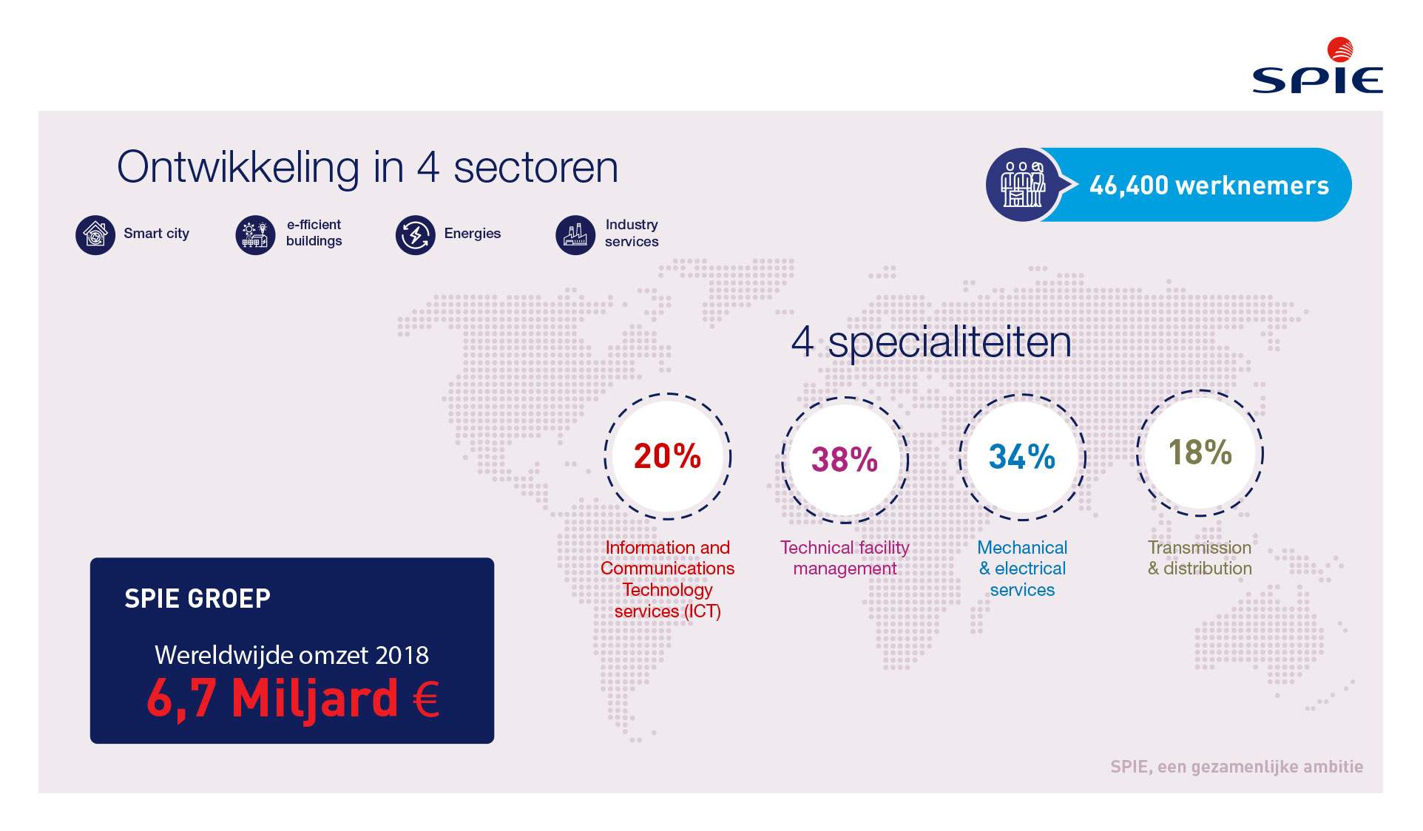

Als integrator, expert in Cloud-omzettingen en leverancier van Managed Services ontwerpt, integreert, realiseert en financiert ICS Afdeling complete en moduleerbare ICT-oplossingen in 5 technologische specialisatiedomeinen:

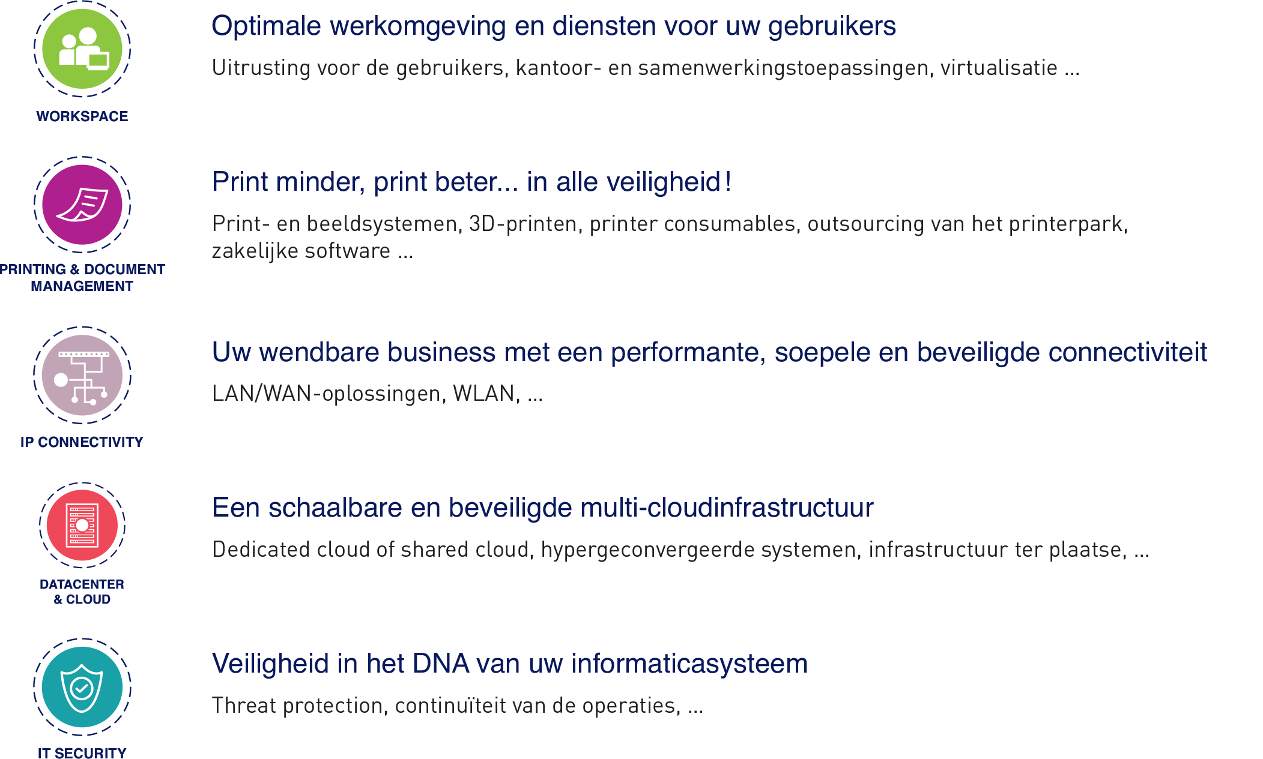

Binnen die specialisatiedomeinen bieden wij een ruime waaier aan diensten op maat:

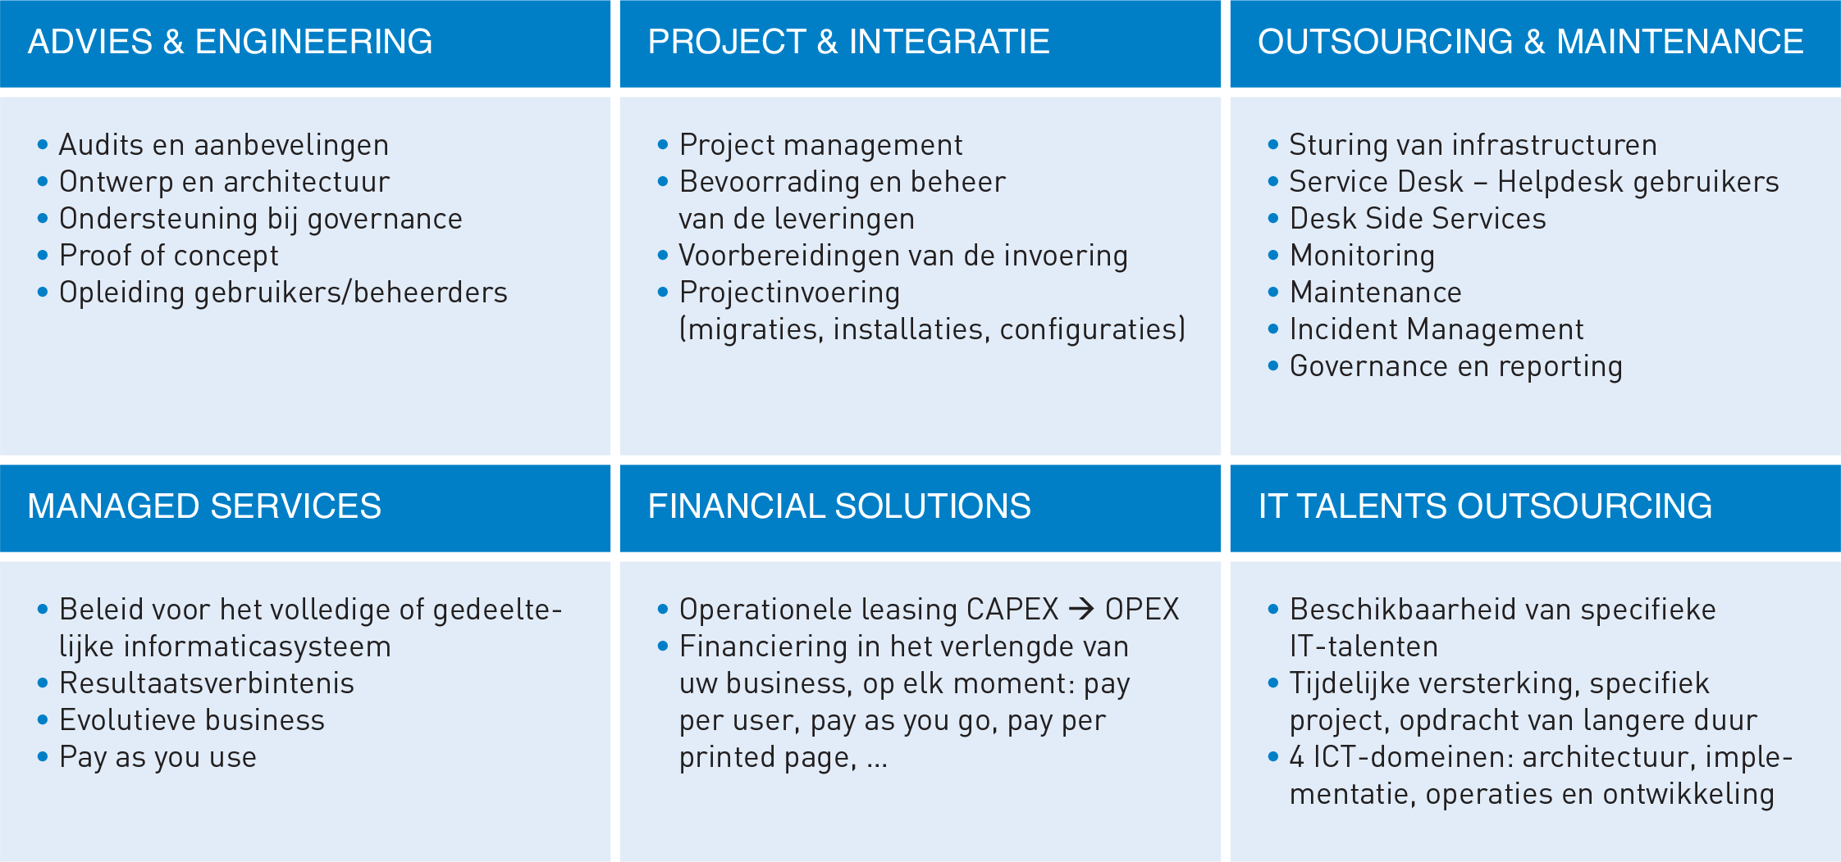

# Ons gamma producten en diensten « Printing & Document Management »

SPIE Belgium ICS analyseert de behoeften van zijn klanten en stelt de aangepaste oplossingen voor rekening houdend met het milieu, de behoeften, de doelen en de beperking van de klant (ook budgettaire). En dit alles conform de normen van IS9001 en 14001 die van kracht zijn binnen de perimeter van het bedrijf.

# Onze Strategie

# Organigram

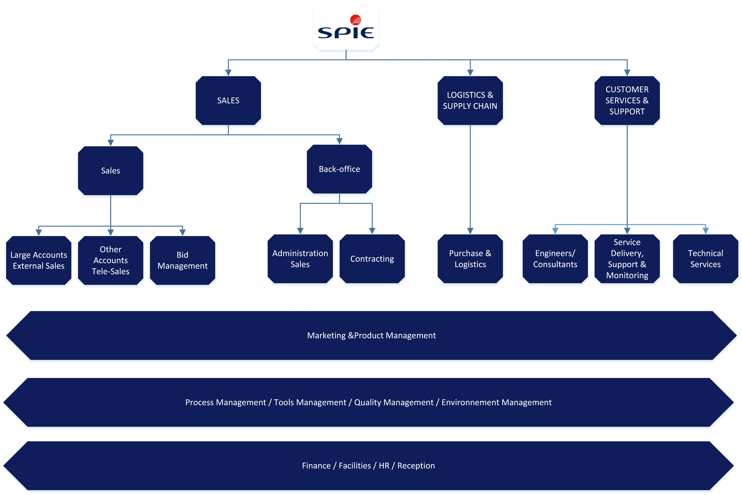

# Kwaliteits - en Strategische politiek

## **Doel van het Kwaliteitshandboek**

Het kwaliteitshandboek beschrijft het Kwaliteitszorgsysteem van het bedrijf om te beantwoorden aan de behoeften en verwachtingen van de klant, aan de kwaliteitspolitiek en aan de vereisten van de normen ISO 9001 versie 2015.

Het kwaliteitshandboek is geschikt voor intern en extern gebruik, hij wordt vervolledigd door een handboek voor procedures, geschikt voor intern gebruik.

## **Doel van het Kwaliteitshandboek**

Hij richt zich tot onze klanten :

* Om hen vertrouwen te geven met betrekking tot onze organisatie en om tegemoet te komen aan hun behoeften.

Hij richt zich tot onze partners :

* Om hen te bevestigen dat wij een prestatie management toepassen ;
* Om hen te tonen dat wij inzetten op een duurzame, ondersteunde groei.

Hij richt zich tot onze medewerkers :

* Om de gevergde kwaliteit te omschrijven ;
* Om elkeen te motiveren in het realiseren van de tevredenheid van de klant en in de continue verbetering van het systeem.

## **Beheer van het kwaliteitshandboek**

Het kwaliteitshandboek wordt opgesteld door de Kwaliteitsverantwoordelijke en goedgekeurd door de bedrijfsleiders.

Hij wordt ter beschikking gesteld via onze Internet site en kan ook intern worden geraadpleegd. Ook voor zijn evolutie wordt dezelfde werkwijze gevolgd.

# Management procedure

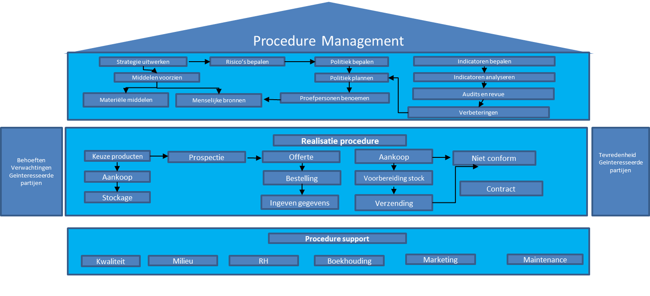

# Overzicht procedures

# Milieudoelstellingen

## **Inzet met betrekking tot het milieu en duurzame ontwikkeling.**

Bij SPIE Belgium ICS wordt op elk beslissingsniveau rekening gehouden met milieu en duurzame ontwikkeling en dit zowel op algemeen vlak, in projecten, bij investering en in het beheer.

Het bedrijf waakt er over dat de gekozen oplossingen, de aankopen en de gerealiseerde prestaties van leveranciers en partners de milieu eisen opvolgen en dit binnen aanvaardbare voorwaarden vanuit een economisch, politiek of sociaal oogpunt.

Elke site van SPIE Belgium ICS wordt zelfstandig beheerd en dit op zulke wijze dat de negatieve impact op het milieu tot een minimum wordt herleid.

Uiteindelijk garandeert SPIE, binnen het kader van zijn ISO 14001 certificatie dat zij op continue wijze hun ecologische prestaties verbeteren.

## **Naleven van de wet voor bescherming van het milieu en de volksgezondheid.**

De divisie ICS van SPIE Belgium, handelt in overeenstemming met de wettelijke en reglementaire voorschriften inzake milieubescherming en volksgezondheid.

De afdelingen proberen, in de mate van hun technische en economische mogelijkheden, nog verder te gaan dan de voorschriften om aan de vragen van hun klanten, de wetten of de gemeenschappen tegemoet te komen.

## **Organisatie en verantwoordelijkheid**

SPIE Belgium ICS heeft een « milieu »verantwoordelijke aangesteld en verzekert een organisatie en middelen die nodig zijn voor een goed ecologisch beheer.

Realisatie indicatoren werden uitgewerkt, deze maken het mogelijk voor SPIE om aan de verschillende eisen inzake milieubescherming te voldoen.

## **Betrokkenheid van de medewerkers**

Omdat elke medewerker rechtstreeks of onrechtstreeks bijdraagt aan het bereiken van de milieudoelstelling, is het mogelijk dat hij een aangepaste opleiding of sensibilisering krijgt in het domein van de ecologische doelstellingen evenals het toepassen van de beste praktijken eigen aan zijn/haar functie.

De medewerkers worden eveneens op de hoogte gebracht van de burgerlijke en strafrechtelijke gevolgen bij niet-naleving (cf. Deontologische code).

Bovendien worden er constant preventieve acties ondernomen om ongevallen bij onze werknemers te vermijden.

# Ecologische strategie

## **Begrijpen**

De omschrijving en de evaluatie van de impact op het milieu van ons bedrijf werden gebundeld in een ecologische analyse. Deze heeft het voor ons mogelijk gemaakt om aangepaste correctieve acties te bepalen en zo onze eigen ecologische doelstellingen te bepalen.

De behandelde domeinen in deze analyse hebben betrekking op :

* Energieverbruik
* Aankoop van materiaal
* Waterverbruik
* Afvalbeheer
* Luchtkwaliteit
* Grond en ondergrond
* Mobiliteit

De ecologische prestaties van onze activiteiten et de relevantie van de maatregelen met betrekking tot de uitstoot en de hinder worden regelmatig geëvalueerd.

De divisie ICS van SPIE Belgium evalueert en controleert regelmatig de risico’s die verbonden zijn aan hun activiteiten wat het mogelijk maakt om eventuele ongevallen of incidenten te isoleren die mogelijk de kwaliteit van de productie, de dienst aan de klant of het milieu negatief beïnvloeden.

Bij identificatie van een risico voor het milieu, worden aangepaste maatregelen genomen en worden middelen ter beschikking gesteld om eventuele dreigingen voor het milieu te minimaliseren of weg te nemen.

SPIE luistert naar zijn klanten, zijn medewerkers en zijn leveranciers om bij te dragen tot de bescherming van het milieu.

Zij kan een constructieve dialoog aangaan met de instellingen en milieuorganisaties wanneer bepaalde doelstellingen werden weerhouden.

## **Know-how**

Om de bescherming van het milieu te promoten en duurzaam te ontwikkelen, is SPIE Belgium ICS een bedrijf dat zich als ecologisch weerspiegelt en dat in de mate van het mogelijke zo veel mogelijk ecologische producten aanbiedt.

SPIE promoot kwaliteit, veiligheid, recyclage, en energie besparingen die een positief effect hebben op de ecologische voetafdruk.

SPIE wenst op alle mogelijke manieren de hinder voor personen en/of het milieu, die kan voortvloeien uit zijn activiteiten, te beperken.

Zij proberen de omgeving te optimaliseren voor hun klanten, hun medewerkers en de gemeenschap in het algemeen. Hier wordt rekening gehouden met het nodige evenwicht tussen de behoeften op ecologisch, economisch en sociaal vlak.

Zij zorgen voor een goede integratie van de filialen van de groep in hun omgeving.

SPIE Belgium ICS doet aan recyclage en aan het terugwinnen van verpakkingsafval voortvloeiend uit eigen activiteiten of die van hun klanten.

Zij geven, in de mate van het mogelijke, voorrang aan het gebruik van hernieuwbare energie en stellen alles in het werk om hun eigen energie- en waterverbruik evenals het verbruik van grondstoffen zoveel mogelijk onder controle te houden.

## **Communicatie**

SPIE Belgium ICS, communiceert via de verschillende sites met betrekking tot milieu doelstellingen en behaalde resultaten naar hun medewerkers en aandeelhouders.

SPIE stelt opleidingen en sensibiliseringscampagnes voor.

De medewerkers van SPIE kennen de milieu doelstellingen die werden vastgesteld door het bedrijf om zo persoonlijk bij te dragen tot het behalen er van.



1. Sinds de oprichting in 2007 is EcoVadis uitgegroeid tot 's werelds grootste en meest betrouwbare partner inzake duurzaamheids-beoordelingen voor bedrijven, met een wereldwijd netwerk van meer dan 75.000 beoordeelde bedrijven.